Unified Foursome & Skills
  - Arrangementsbestemmelser

Hva er «Unified Foursome & Skills» - generell informasjon
«Unified Foursome & Skills» er turneringer for golfspillere med utviklingshemning hvor deltakerne ut fra egne ferdigheter og ønsker velger mellom spill på bane og ferdighetsøvelser. Unified Foursome er turneringer for lag. Laget består av to personer og dannes av en spiller med utviklingshemning og en spiller uten utviklingshemning. Skills er en konkurranseform med ferdighetsøvelser på treningsfeltet hvor man gjennom ulike øvelser samler poeng til en totalscore.

Det er ikke krav til klassifisering for å delta i «Unified Foursome & Skills». Begge konkurranseformene passer for nybegynnere, og i Skills kan også personer som aldri har prøvd golf delta.

Øvelsene er hentet og tilpasset fra Special Olympics, som er en internasjonal idrettsorganisasjon for mennesker med utviklingshemning.

Spill og bestemmelser
Turneringen spilles etter:
- Golfreglene gyldig fra 2019
- World Handicap System gjeldende fra 2020
- NIFs bestemmelser om doping § 12
- NIFs bestemmelser om barneidrett
- NIFs sanksjons- og straffebestemmelser § 11
- Lokale regler
- R&As «A Modification of the Rules of Golf for Players with Disabilities”

Spilleform
Spilleform 1 Unified Foursome
- Turneringen spilles som Foursome i henhold til Regel 22. Spillerne spiller ballen annenhver gang fra utslagsstedet, og annen hver gang under spillet av hvert hull. Straffeslag innvirker ikke på spillerrekkefølgen.
- Antall slag er begrenset til maks 10. Har ikke laget hullet ut etter disse slag, noteres 10x i scorekortet.
- Laget settes sammen av en spiller med utviklingshemning (spiller) og en spiller uten utviklingshemning (partner).
- Damer og herrer konkurrerer sammen, det vil si at laget kan bestå av bare damer, bare herrer eller en dame og en herre.
- Laget får 50 % av summen av sammenlagt spillehandicap.
- Det er ønskelig at spillerne har gyldig medlemskap i golfklubb tilsluttet nasjonalt golfforbund. Spillere som ikke har dette kan delta under forutsetning at de spiller under veiledning av ledsager fra egen klubb.
- Turneringen spilles over 9 eller 18 hull, men for å inkludere uerfarne spillere anbefales det at man spiller over 9 hull. Man bør også spille en kort bane, gjerne med enkle hullplasseringer.
- Turneringen er åpen for både amatører og profesjonelle.
- Spillere som gjennom klassifisering kan dokumentere behov, kan benytte golfbil.
- Ved like resultater går lag ved færrest 10x. Ved fortsatt likhet går lag med lavest spillehandicap foran. Ved fortsatt likhet loddtrekning.

Spilleform 2 Skills - Ferdighetsøvelser på treningsfeltet
- Syv øvelser inngår i en ferdighetskonkurranse; korte putter, lange putter, chip, pitch, bunker, lange slag (jern) og utslag (wood). Arrangørklubb kan velge å kutte ut en eller flere øvelser. Se vedlegg 1 for mer informasjon om øvelsene og gjennomføringen av disse.
- Alle som ønsker kan delta, også personer som ikke har prøvd golf tidligere.
- Damer og herrer konkurrerer sammen.

Premier
Om man har muligheten er det hyggelig om alle deltakerne får en deltakergave. Alternativt anbefales 1/3 premiering i begge spilleformene.

Startkontingent/greenfee
Arrangørklubb bestemmer størrelse på startkontingent/greenfee, og det informeres om dette i invitasjon til den enkelte turnering.

Påmelding
Frist for påmelding, samt hvor denne skal sendes, informeres om i invitasjon til aktuell turnering.

Vedlegg 1:

Ferdighetskonkurranse
Syv øvelser inngår i ferdighetskonkurransen, som gjennomføres på et treningsfelt. Arrangør kan velge å ta bort en eller flere øvelser. Maks poengscore om alle øvelsene er inkludert er 140 poeng. Øvelsene er hentet fra Special Olympics, Individuell Skills Competition (ISC).

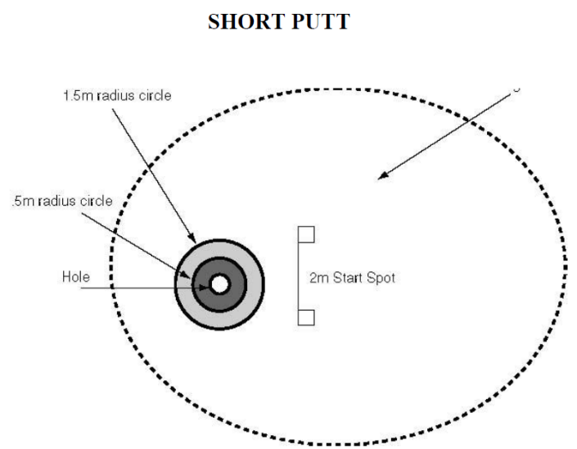

A. Korte putter (maks 20 poeng)
1) Formål: Vurdere ferdigheter på korte putter.
2) Utstyr: Putting green, fem baller, kalk e.l. til oppmerking.
3) Beskrivelse: Velg en så flat green som mulig. Merk to sirkler rundt hullet, med radius på 0,5 m/1,5 m fra hullet. Spilleren har fem forsøk 2 m fra hullet.
4) Poeng
- Poeng gis etter hvor ballen stopper, og summen er samlet for fem forsøk.
- 1 p for slag hvor ballen treffes (sving/ glipp teller som forsøk, og det gis ikke poeng).
- 2 p om ballen stopper på/innenfor 1,5 m.
- 3 p om ballen stopper på/innenfor 0,5 m.
- 4 p om ballen går i hullet.

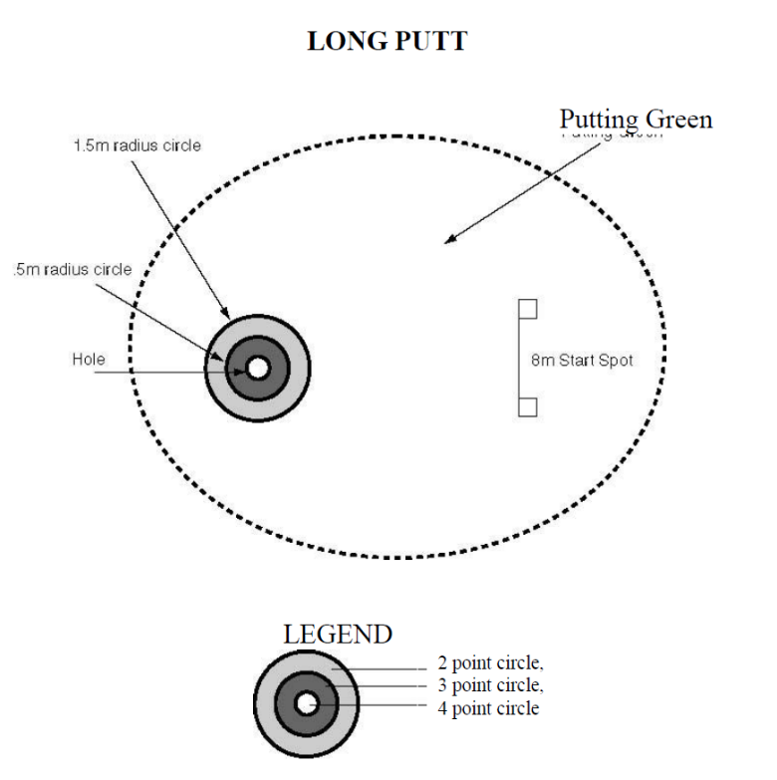

B. Lange putter (maks 20 poeng)
1) Formål: Vurdere ferdigheter på lange putter.
2) Utstyr: Putting green, fem baller, kalk e.l. til oppmerking.
3) Beskrivelse: Velg en så flat green som mulig (putt evt. oppover). Merk to sirkler rundt hullet, med radius 0,5 m/1,5 m fra hullet. Spilleren har fem forsøk 8 m fra hullet.
4) Poeng
- Poeng gis etter hvor ballen stopper, og summen er samlet for fem forsøk.
- 1 p for slag hvor ballen treffes (sving/ glipp teller som forsøk, og det gis ikke poeng).
- 2 p om ballen stopper på/innenfor 1,5 m.
- 3 p om ballen stopper på/innenfor 0,5 m.
- 4 p om ballen går i hullet.

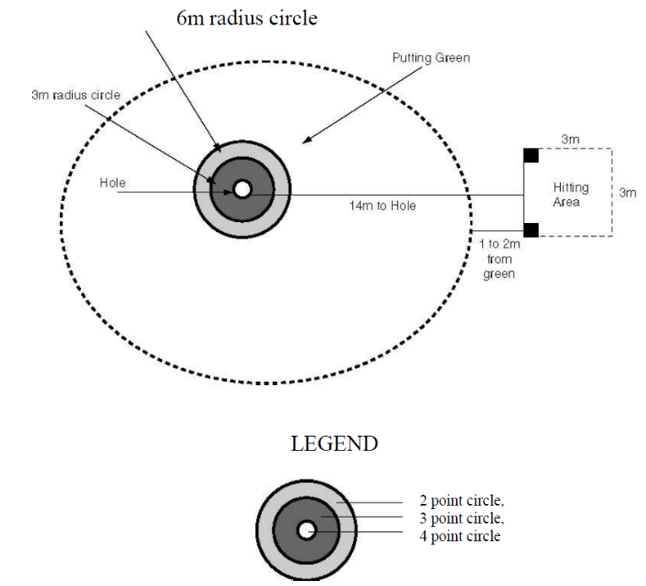
C. Chip (maks 20 poeng)
1) Formål: Vurdere chippeferdigheter 14 m fra hullet. Wood/putter skal ikke brukes.
2) Utstyr: 5 baller pr spiller, putting green, flagg.
3) Beskrivelse: Merk et 3x3 chippeområdet 14 m fra hullet, ca. 2 m fra kanten av greenen. To sirkler merkes rundt hullet med radius på 3 m/6 m. Spilleren skal chippe ballen mot hullet, med mål om å få den så nær som mulig.
4) Poeng
- Det gis fem forsøke. Poeng gis etter hvor ballen stopper. Summen er samlet for fem forsøk.
- 1 p for slag hvor ballen treffes (sving/ glipp teller som forsøk, og det gis ikke poeng).
- 2 p om ballen stopper inne i 6 m sirkelen.
- 3 p om ballen stopper inne i 3 m sirkelen.
- 4 p om ballen går i hullet.

D. Pitch (maks 20 poeng)
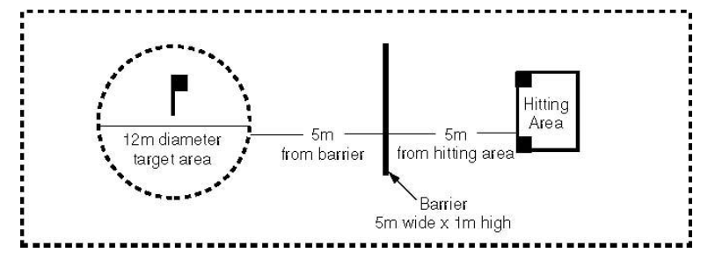
1) Formål: Vurdere evne til å slå kontrollerte slag i luften til et definert målområdet.
2) Utstyr: 5 baller pr spiller, markert slag-/målområdet, flagg, utslagsmatte, nett e.l. som er 1 m høyt og 5 m bredt, stenger til å støtte opp nettet.
3) Beskrivelse: Målområdet skal være en sirkel med 6 m radius. Fra slagområdet til nett skal det være 5 m, og fra nett til målområdet 5 m.
Merk: Pitching bør legges til et avgrenset område som driving range. Om annet område brukes må dette merkes/ avgrenses tydelig.

4) Poeng
- Det er fem forsøke. Poeng gis etter hvor ballen lander. Summen gjelder fem forsøk samlet.
- 1 p for slag hvor ballen treffes (sving/glipp teller som forsøk, og det gis ikke poeng).
- 2 p om ballen går over nettet og mellom stolpene.
- 3 p om ballen lander inne i 12 m sirkelen og ruller ut, eller om ballen lander utenfor 12 m sirkelen og stopper inne i sirkelen.
- 4 p om hvis ballen lander inne i 12 m sirkel og blir liggende inne i sirkelen.

E. Bunkerslag (maks 20 poeng)
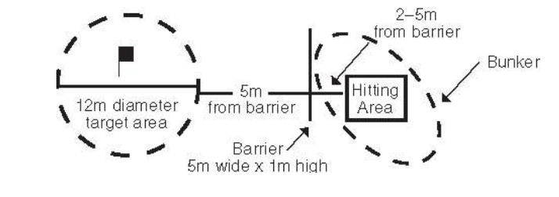
1) Formål: Vurdere evne til å slå kontrollert slag fra bunker til et definert målområdet.
2) Utstyr: Fem baller pr spiller, merket slagområde i bunker e.l., flagg. Bunkerkanten bør være minst 1 m høy og 5 m bred (evt. hindring slik at ballen må slås 1 m opp i lufta, 5 m bredde markeres med stenger).
Merk: Pitching bør legges til et avgrenset område som f. eks driving range. Om annet område brukes, må dette merkes/avgrenset.

3) Beskrivelse: Målområde skal være en sirkel med radius 6 m. Avstanden fra slagområdet i bunkeren til bunkerkant skal være 5 m, og avstanden fra bunkerkant til målområdet skal være 5 m.
4) Poeng:
- Det gis fem forsøk, og poeng etter hvor ballen lander. Poengsum er summen av fem forsøk.
- 1 p for slag som treffer ballen (sving/glipp/grunning av kølle teller som slag og det gis ikke poeng).
- 2 p om ballen går over barriere/bunkerkant og mellom stenger.
- 3 p om ballen lander inne i 12 m sirkelen og ruller ut, eller om ballen lander utenfor 12 m sirkelen og kommer til ro inne i sirkelen.
- 4 p om ballen lander inne i 12 m sirkelen og blir liggende i ro inne i sirkelen.

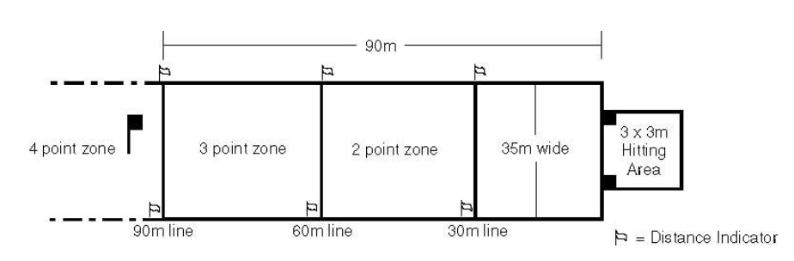
F. Jern – lange slag (maks 20 poeng)
1) Formål: Vurdere ferdighet i lange slag innenfor et begrenset område.
2) Utstyr: 5 baller per spiller, kalk e.l. for å markere treffområdet/ grenselinjer, utslagsmatte, peg, hjelmer, sikkerhetssone for scorekeepere, flagg e.l. til å markere lengde. Spillerne kan bruke jernkølle eller hybrid/rescue, men ikke begge deler.
3) Beskrivelse: Ballen skal slås fra peg, matte eller bakken, mot flagg. Ballen skal holdes innenfor grensemerker og slås mer enn 90 meter.
4) Poeng
- Det er fem forsøk, og poeng gis etter hvor ballen stopper. Poengsummen er summen av de fem forsøk.
- 1 p for slag som treffer ballen (sving/glipp teller som slag og det gis ikke poeng).
- 2 p om ballen stopper mellom 30 og 60 m, og innenfor grenselinjene.
- 3 p om ballen stopper mellom 60 og 90 m, og innenfor grenselinjene.
- 4 p om ballen som passerer 90 m, og innenfor grenselinjene.

G. Wood – utslag (maks 20 poeng)
1) Formål: Vurdere ferdighet i utslag.
2) Utstyr: 5 baller per spiller, kalk e.l. for å markere treffeområdet/grenselinjer, utslagsmatte, peg, hjelmer, sikkerhetssone for scorekeepere, flagg e.l. for å markere avstand. Utøvere kan bruke wood/driver, og dersom de ikke brukte hybrid/rescue under jernslag, kan de bruke det her.
3) Beskrivelse: Ballen skal slås fra peg, matte eller bakken, mot flagg. Ballen skal holdes innenfor grensemerker og slås mer enn 120 m.
4) Poeng:
- Det er fem forsøk, og poeng gis etter hvor ballen stopper. Poengsum er summen av de fem forsøkene.
- 1 p for slag som treffer ballen (sving/glipp teller som ett slag og det er ikke poeng).
- 2 p om ballen blir liggende mellom 60 og 90 m, og innenfor grenselinjene.
- 3 p om ballen blir liggende mellom 90 og 120 m, og innenfor grenselinjene.
- 4 p om ballen passerer 120 m, og ligger innenfor grenselinjene.
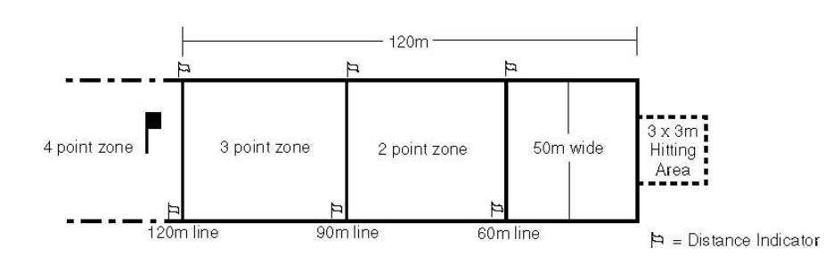

Scoreskjema

Navn: ____________________________________________________________

Klubb: ____________________________________________________________

Dato: _____________________________________________________________

 | Score
Øvelse | 1 | 2 | 3 | 4 | 5 | Totalt
A. Korte putter
B. Lange putter
C. Chip
D. Pitch
E. Bunker
F. Jern – lange slag
G. Wood - utslag
Totalt

